活動名稱 家庭急救箱

適用年級 |  |  | 二年級 | 教學時間 | 120分鐘 | 融入領域 |  | 健康與體育
設  計  理  念 | 日常生活中，隨時都有可能發生意外，故在「有備無患」的原則下，「急救箱」成為家中或外出時的必備用品，在此教學活動中，希望學童能瞭解「家庭急救箱」的功能及重要性，並認識常見的家庭急救用品及使用方法，進而與家人協商準備家中的「急救箱」，以備不時之需。
教 學 研 究
單  元  目  標 |  | 1.能瞭解家庭急救箱的功用與重要性。  2.能認識家庭急救箱的內部必備用品。  3.能學習使用簡易的家庭急救用品。  4.能培養愛惜生命的情操。  5.能愉快參與活動。 |  |  |  | 分段能力指標 | 家 政 教 育
 |  |  |  |  |  | 分段能力指標 | 3-1-4察覺周遭美化生活的物品。  3-1-5認識日常生活的用具。  3-1-2察覺自己的生活禮儀與習慣。
 |  |  |  |  |  | 分段能力指標 | 健康與體育
 |  |  |  |  |  | 分段能力指標 | 5-1-3思考並演練處理危險和緊急情況的方法。
十大基本能力 |  | □瞭解自我與發展潛能。  □欣賞、表現與創新。  □生涯規劃與終身學習。  □表達、溝通與分享。  □尊重、關懷與團隊合作。  □文化學習與國際瞭解。  □規劃、組織與實踐。  □運用科技與資訊。  □主動探索與研究。  □獨立思考與解決問題。 |  |  |  | 分段能力指標
教 學 準 備
教師準備 |  | 1.家庭急救箱。  2.急救物品。  3.學習單。 |  |  |  | 學生準備 | 1.文具用品。

教 學 活 動 | 教具 | 教學時間 | 評量重點 | 注意事項
一、引起動機  教師請問學童：「你們曾經在家中受過傷嗎？」再請問學童：「你們在家中如果發生小意外傷害時，都是如何處理呢？」（均由學童自由發表）  二、主要活動  1.教師引導學童討論了解在家中或是與家人外出時，偶爾會發生意外，而如果家中備有急救用品，能即時使傷患得到較佳的護理，以預防感染和減輕痛苦，所以在家中，我們可以準備一些急救用品或急救箱以備不時之需。  2.教師引導學童認識急救箱常備的急救物品及功用。教師可就附錄(二)資料並配合現有急救物品引導學童認識急救箱常見用品。  3.教師引導學童討論說明使用急救箱的注意事項：  (1)急救箱應放於陰涼、乾燥、拿取方便，而且家中每個人都知道但幼兒拿不到的地方。  (2)應定期檢查急救箱的器材和用品，用完後要立即補充；過了保存期限也應遞換。  (3)每樣藥品都要有明顯的標示和保存期限。（資料來源：《現代休閒育樂百科16》，臺北市，華一書局有限公司出版。）  4.進行「家庭急救箱」學習單，請學童寫出急救箱中的急救物品名稱。  5.收回學習單進行評量。  三、歸納統整  1.引導學生進行學習單分享  意外的發生是不可預警的，所以唯有事先加以防範，才能減低傷害的殺傷力，所以在家中備有急救箱，可以在需要的時候，「有備無患」。  利用媒體實例報導為課程作總結。  ～ 本活動結束 ～ | 急救箱  急救物品 | 10'  10'  20'  30'  10'  10'  30' | ●能踴躍發表。  ●能踴躍發表。  ●能仔細聆聽。  ●能仔細聆聽並參與討論。  ●能說出急救箱的功用。  ●能仔細聆聽。  ●能仔細聆聽並參與討論。  ●能說出急救物品的名稱及功用。  ●能仔細聆聽並參與討論。  ●能說出急救箱的使用注意事項。  ●能確實完成。  ●見評量標準。  ●能仔細聆聽。  ●能仔細聆聽並參與討論。 | ●教師可對於發表者加以鼓勵。  ●教師指導學童認識急救箱的急救物品。  ●教師可對於發表者加以鼓勵。  ●教師指導學童完成學習單。

【附錄】

一、學習單答案：
1.（棉球） 2.（凡士林） 3.（鑷子） 4.（油膏紗布） 5.（消鹽水）
6.（優碘） 7.（棉花棒） 8.（膠帶） 9.（紗布）
10.（剪刀） 11.（溫度計） 12.(OK繃)
二、急救用品簡介：急救箱存放著以下各項物品，以備基本急救之用︰
繃帶：有多動不同的闊度及質料，以處理不同面積及種類的損傷。一般有︰
1.紗布捲軸繃帶：適用於處理一般傷口，主要作固定敷料之用。
2.彈性捲軸繃帶：具彈性及壓力較佳，除應用於處理傷口外，更可應用於處理一般拉傷、扭傷、靜脈曲張等傷症，以固定傷肢及減少腫脹。
3.三角繃帶：三角繃帶可以全幅使用，或摺疊成闊窄不同的繃帶。通常作手掛使用，承托上肢。
敷料：由數層紗布製成，質地柔韌。主要用作覆蓋傷口及吸收分泌物；流血及分泌物較多的傷口，可加厚覆蓋。
敷料包：敷料包由棉墊和捲軸繃帶組成。用棉墊〔即敷料〕覆蓋傷口，然後用附帶的捲軸繃帶加以固定。
消毒藥水：消毒藥水用途廣泛，可作皮膚消毒，兼有除垢功能；用水製成〔aqueous〕的消毒藥水適用於消毒和清洗傷口。
優碘和雙氧水：兩者都是很好的傷口消毒劑。
阿摩尼亞水：適用於蚊蟲螫咬的局部擦塗。
潔淨的棉花球：用於清潔傷口，使用時蘸透消毒葯水。
敷料鉗：敷料鉗一般可用於清洗傷口及除去細小異物。
圓頭剪刀：圓頭剪刀用來剪斷繃帶或剪開衣物，以便露出傷口。
消毒膠布：通常用來處理面積較小的傷口。貼上膠布前，必須確保傷口周圍的皮膚乾爽清潔，否則不能貼得牢固。
膠布：用來固定敷料、捲軸繃帶或三角繃帶。
油膏紗布：直接置於傷口面，防止敷料黏附傷口。適用於淺層皮膚損傷。
用後即棄膠手套：保護設施。避免直接接觸傷口或其分泌物。
用後即棄冰袋：即凍冰袋。用力擠壓後會產生冷凍效困，用於減少腫脹、止痛及降。
腰形盆及膠溶液杯：用途頗多，如清洗傷口時可盛載消毒水及棉花球。
袋裝面罩：易於存放的呼吸復甦器材。
鋁展性夾板：易於摺疊，應用於處理骨折。

（參考網站：http://fsaid.uhome.net/tools.htm）
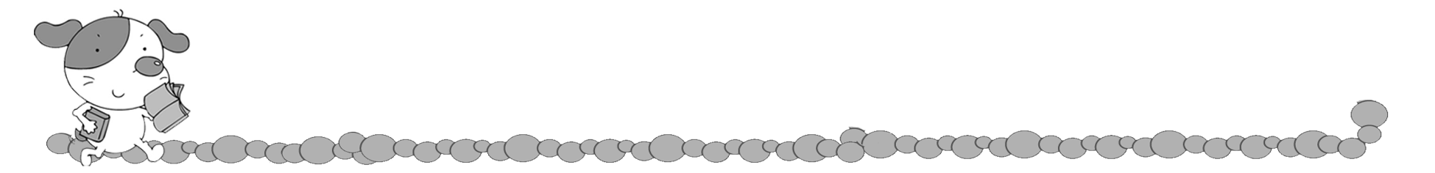
年 班 號
姓名
家庭急救箱

小朋友，請你寫出下列各項急救物品的名稱
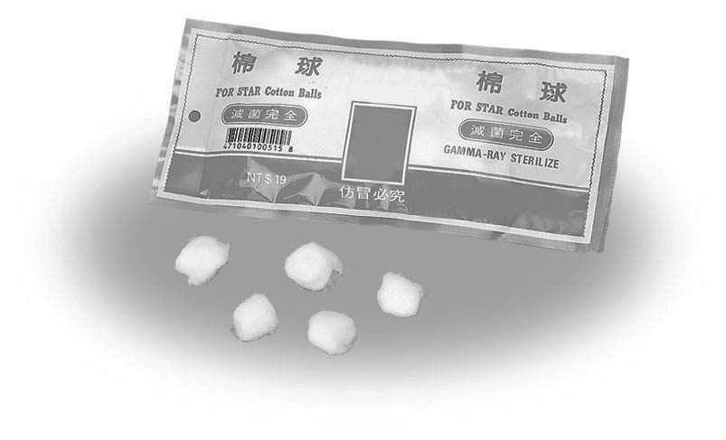 | 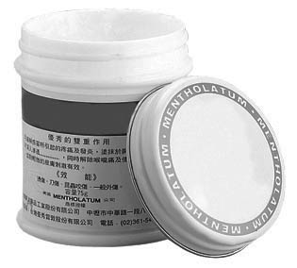 | 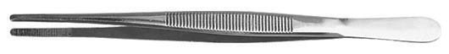
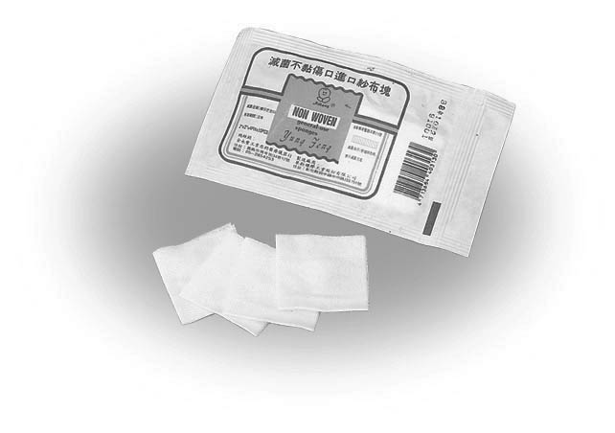 | 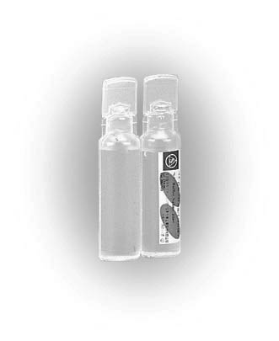 | 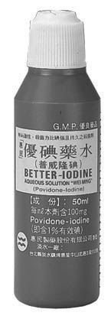
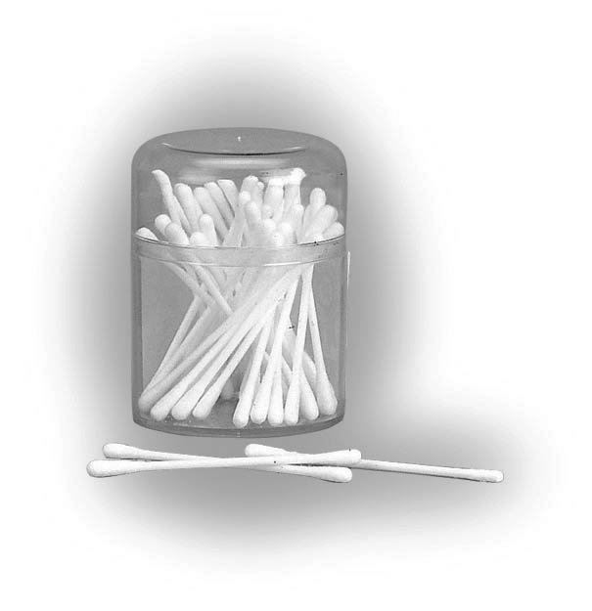 | 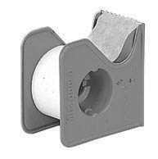 | 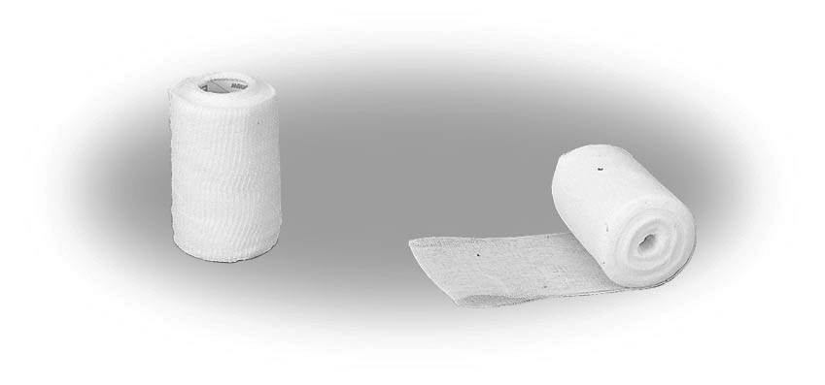
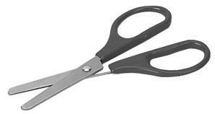 | 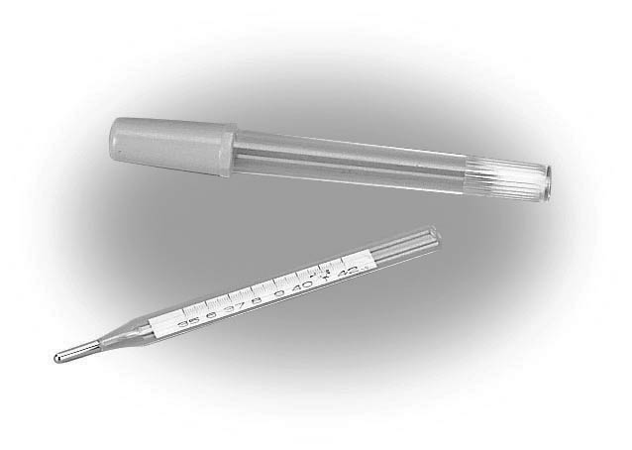 | 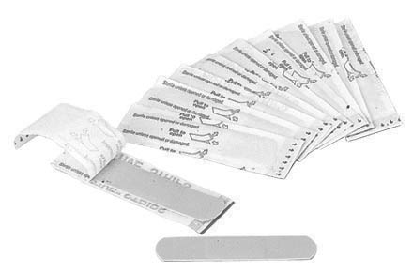

評 量 項 目 | 學生自評 | 家長複評 | 教師評量
1.我會寫出家庭急救箱的用品名稱。
2.我會愉快參與活動。

